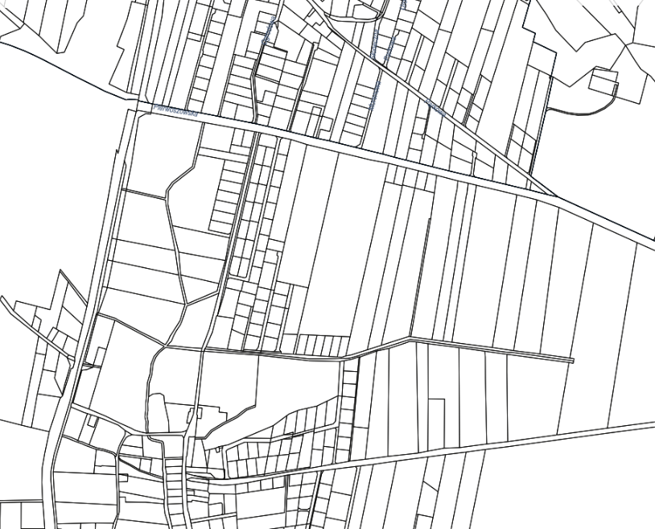

PEHD Dz355 mm

PEHD Dz315 mm

PEHD Dz355 mm

tranzytowa sieć wodociągowa